FMC006GE31功能介绍v1.2
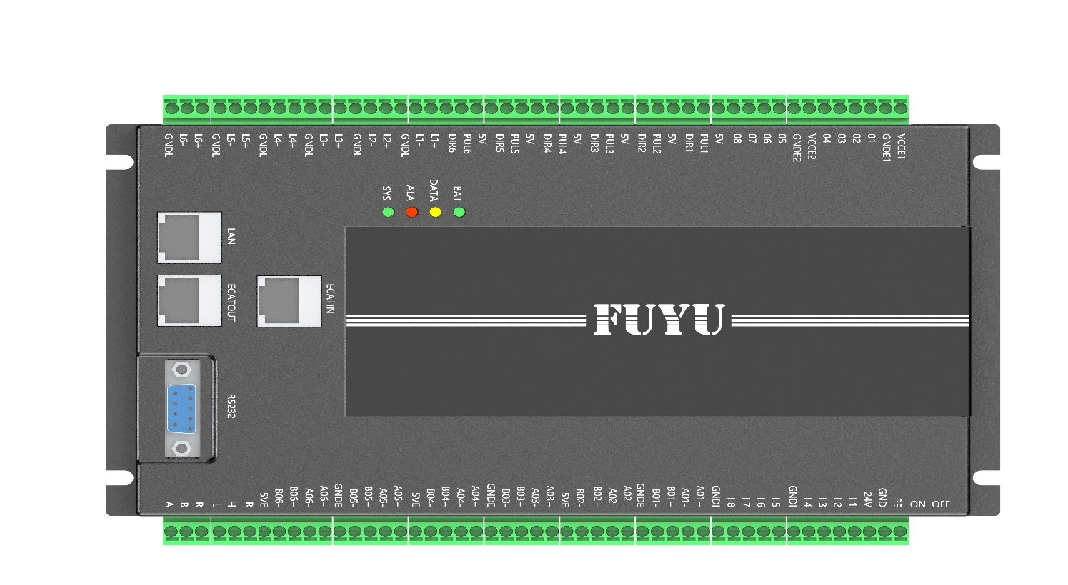
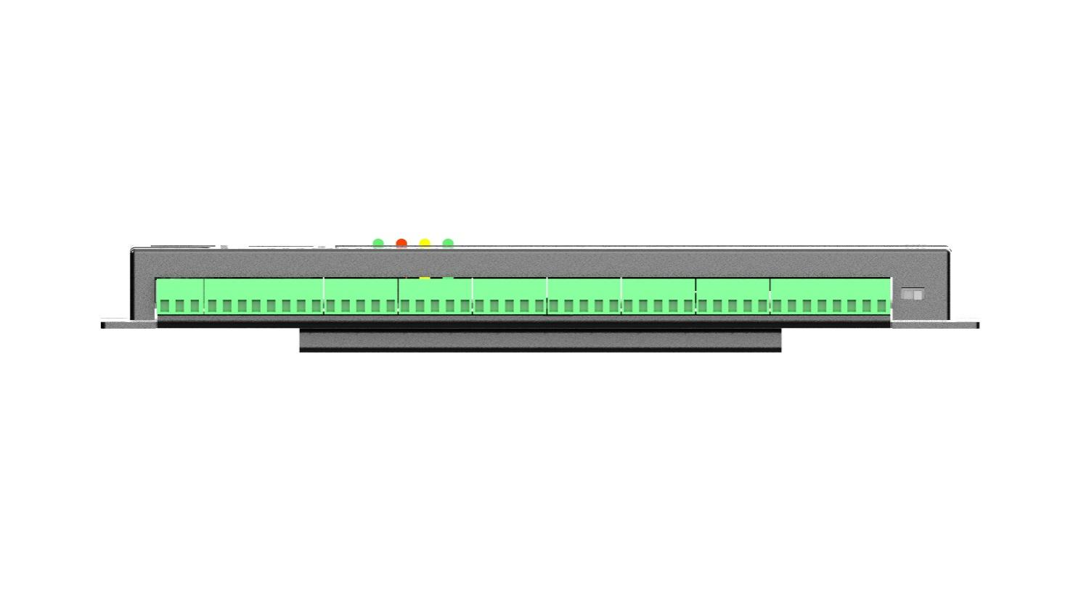
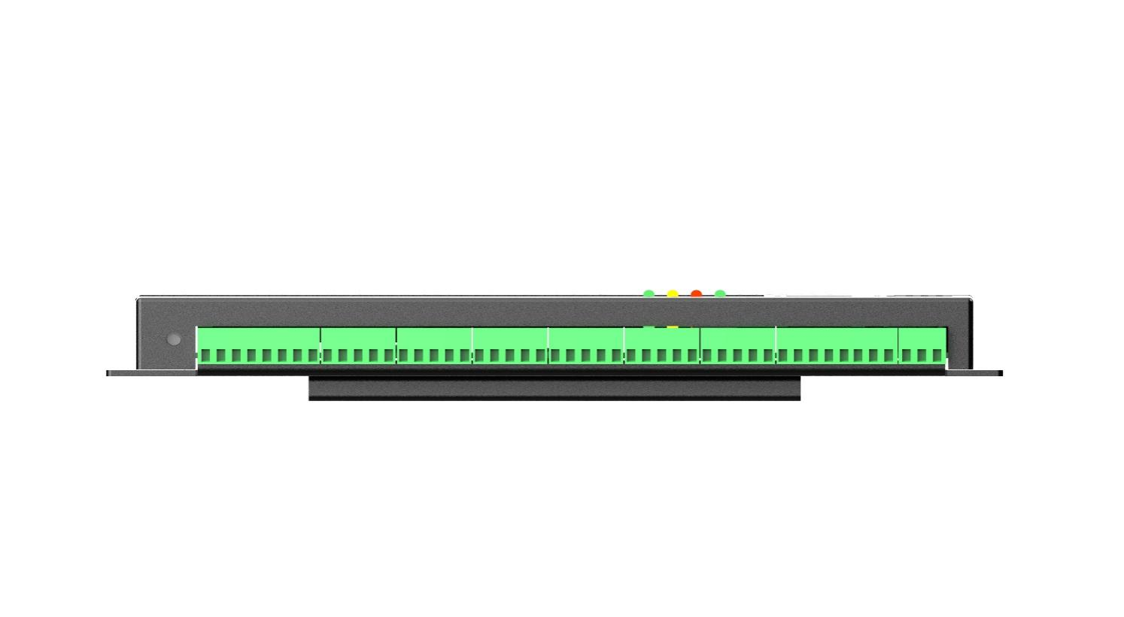
一：功能概述：
- FMC006GE31是一个6轴的控制器，可以同时支持六个轴的机械运动脉冲控制输出。
- FMC00GE31控制器的工作电压为24V直流电。
- 六轴控制器支持的运动有：6个轴的同时单轴相对运动，6个轴的同时单轴绝对运动，6个轴正限位回零运动，6个轴负限位回零运动，6轴中任意2轴直线插补运动，6轴中任意3轴直线插补运动，6轴中任意2轴正圆弧插补运动，6轴中任意2轴逆圆弧插补运动。
- 六轴控制器支持6路的正限位与负限位信号输入检测，能够保护机械运动模组的过冲。
- 六轴控制器支持8路的本地IO输入检测，能够用于自动化编程中的指令跳转（低电平有效），或者普通的IO开关量检测。
- 六轴控制器支持8路的本地IO输出，常开输出。
- 通过上位机配置软件，六轴控制器支持设备参数的配置下发与上传。
- 通过上位机配置软件，六轴控制器支持自动化编程。
- 通过上位机配置软件，六轴控制器支持固件升级。
- 六轴控制器支持RS232通讯接口，支持RS485通讯接口，RS232与RS485基础上支持modbus通讯协议。六轴控制器作为mobus的从站，被主站控制。
- 六轴控制器支持CAN通讯接口，支持canopen通讯协议。六轴控制器canopen协议中作为节点设备，被主站控制。
- 六轴控制器支持etherCAT通讯接口，支持输入与输出通讯接口，主站通过etherCAT通讯接口可以实现组网，控制多个六轴控制器，实现6的倍数轴输出控制，在etherCAT通讯协议中作为从站被主站控制。
- 六轴控制器支持TCP通讯接口，作为TCP服务端，可以通过TCP接口，使用二次开发库实现对控制器的控制。
- 六轴控制器支持参数复位，通过长按复位按钮，可以恢复出厂设置。
- 六轴控制器支持掉电记忆功能。可以通过物理开关打开和关闭电池供电。电池支持可充电，有电池充电指示灯。
- 六轴控制器支持3路的LED指示灯指示设备运行状态。
- 六轴控制器支持6路编码器的信号输入检测。
二：六轴控制器的支持的运动：
六轴控制器的运动控制硬件接口如下图：
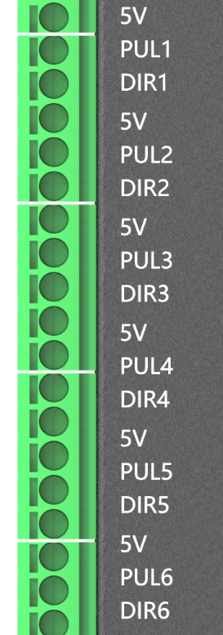
5V | 接驱动器的PUL1+,DIR1+
PUL1 | PWM脉冲接口，接驱动器PUL1-
DIR1 | 方向控制，接驱动器DIR1-
5V | 接驱动器的PUL2+,DIR2+
PUL2 | PWM脉冲接口，接驱动器PUL2-
DIR2 | 方向控制，接驱动器DIR2-
5V | 接驱动器的PUL3+,DIR3+
PUL3 | PWM脉冲接口，接驱动器PUL3-
DIR3 | 方向控制，接驱动器DIR3-
5V | 接驱动器的PUL4+,DIR4+
PUL4 | PWM脉冲接口，接驱动器PUL4-
DIR4 | 方向控制，接驱动器DIR4-
5V | 接驱动器的PUL5+,DIR5+
PUL5 | PWM脉冲接口，接驱动器PUL5-
DIR5 | 方向控制，接驱动器DIR5-
5V | 接驱动器的PUL6+,DIR6+
PUL6 | PWM脉冲接口，接驱动器PUL6-
DIR6 | 方向控制，接驱动器DIR6-
脉冲与方向输出的电压等级为5V。
- 单轴相对运动:FMC006GE31支持同时6个轴同时相对运动，或者6个轴内的任意组合轴的相对运动。
- 单轴绝对运动：FMC006GE31支持同时6个轴同时绝对运动，或者6个轴内的任意组合轴的绝对运动。
- 单轴回零运动：FMC006GE31支持六个轴的正限位回零运动与负限位回零运动，通过上位机可以设置回零超时时间。支持当前位置直接回零。
- 两轴直线插补运动：FMC006GE31支持六轴内的任意两轴组合的直线插补运动。在同一时刻只支持任意两轴的直线插补，暂不支持六轴内的两组以上的组合两轴直线插补运动。
- 三轴直线插补运动：FMC006GE31支持六轴内的任意三轴组合的直线插补运动。在同一时刻只支持任意三轴的直线插补，暂不支持六轴内的两组以上的组合三轴直线插补运动。
- 两轴圆弧插补运动：FMC006GE31支持六轴内的任意两轴组合的顺圆弧插补运动、逆圆弧插补运动。在同一时刻只支持任意两轴的正逆圆弧插补运动，暂不支持六轴内的两组以上的组合正逆圆弧插补运动。
三：六轴控制器的正负限位：
正负限位的硬件接口如下图：
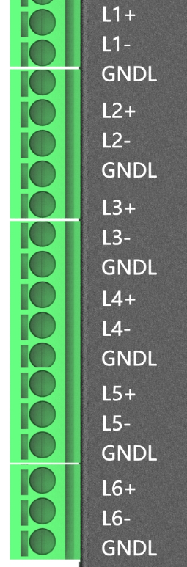

L1+ | 1轴的正限位输入
L1- | 1轴的负限位输入
GNDL | 1轴的限位信号地
L2+ | 2轴的正限位输入
L2- | 2轴的负限位输入
GNDL | 2轴的限位信号地
L3+ | 3轴的正限位输入
L3- | 3轴的负限位输入
GNDL | 3轴的限位信号地
L4+ | 4轴的正限位输入
L4- | 4轴的负限位输入
GNDL | 4轴的限位信号地
L5+ | 5轴的正限位输入
L5- | 5轴的负限位输入
GNDL | 5轴的限位信号地
L6+ | 6轴的正限位输入
L6- | 6轴的负限位输入
GNDL | 6轴的限位信号地

1. FMC006GE31支持六路的正负限号检测，低电平有效。可以作为正负回零运动的参考零点。在其它运动过程中可以防止过冲等事故发生。
2. 如果限位开关不在同一个电源网络需要共地，限位信号电压等级不超过36V。
3.通过上位机可以配置六个轴的正负软限位距离，也可以起到防止运动过冲的事故发生。
四：六轴控制器的IO输入输出：
IO硬件接口如下图：
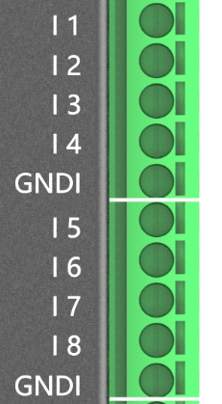
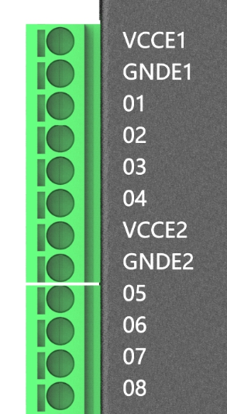
I1 | IO输入1
I2 | IO输入2
I3 | IO输入3
I4 | IO输入4
GNDI | 输入地
I5 | IO输入5
I6 | IO输入6
I7 | IO输入7
I8 | IO输入8
GNDI | 输入地

VCCE1 | 外部输入电源正1
GNDE1 | 外部输入电源地1
O1 | IO输出1
O2 | IO输出2
O3 | IO输出3
O4 | IO输出4
VCCE2 | 外部输入电源正2
GNDE2 | 外部输入电源地2
O5 | IO输出5
O6 | IO输出6
O7 | IO输出7
O8 | IO输出8

- FMC006GE31支持8路的开关量输入信号检测，低电平有效。8路输入开关量可以作为自动化编程的指令跳转信号。也可以作为普通的开关量输入检测。两种应用可以同时存在。输入IO口的最高电压等级不超过36V。
- 如果输入信号与控制器不在一个电源网络，需要共地。
- FMC006GE31支持8路的开关量输出：8路开关量常开输出，输出高断开，输出低闭合，可以外接5V,12V,24V等电压等级的继电器模块、光耦模块等，最高电压不超过36V。
五：RS232与RS485的通讯接口：
RS485与RS232的硬件接口如下图：
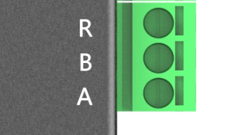
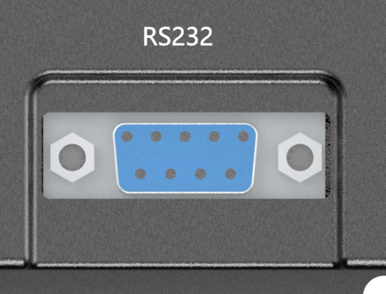
R | 120欧姆匹配电阻
B | 接RS485的B口
A | 接RS485的A口

- 六轴控制器支持RS232通讯接口，硬件接口为标准的DB9母头接口。RS232通讯接口与RS485通讯接口共同支持modbus通讯协议。具体的modbus通讯协的数据和地址说明详见《FMC006GE31-Modbus地址定义表》。
- 六轴控制器支持RS485通讯接口，支持120欧姆的电阻匹配，通过硬件的接口可以实现120欧姆电阻的匹配与断开。同样的与RS232共同支持modbus通讯协议。具体的详见《FMC006GE31-Modbus地址定义表》，在通讯协议中作为从站被主站控制。
- RS485如果需要接入120欧姆电阻，就用短线将R引脚外部连接到B引脚。
- RS485接口可以接扩展IO模块，最多支持64个IO模块。
六：can通讯接口：
Can通讯接口的硬件接口如下图：
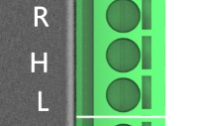

R | 120欧姆匹配电阻
H | 接CAN总线的高电平引脚
L | 接CAN总线的低电平引脚

- 六轴控制器支持CANopen通讯协议，适用于工业控制领域。具体的对象字典数据定义、使用说明详见《FMC006GE31-Canopen对象字典表》。
- 帧类型采用标准帧，CAN主站通过数据帧可以发送、配置六轴控制器的数据，发送控制指令执行机械运动，通过远程帧可以查询六轴控制器的数据、配置、运动执行结果等。采用PDO传输方式。
- Can通讯接口也支持120欧姆的电阻匹配，通过硬件的接口可以实现120欧姆电阻的匹配与断开。如果需要连接到120欧姆匹配电阻，就用短线将R引脚连外部接到H引脚。
- 六轴控制器作为canopen协议的设备节点，从站，被主站控制。通过can总线可以实现与其它设备组网的功能。
七：ethercat通讯接口：
硬件接口图如下：
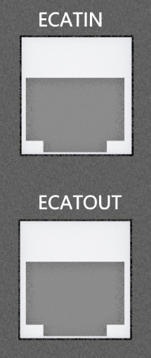
ECATIN | Ethercat的输入接口
ECATOUT | Ethercat的输出接口
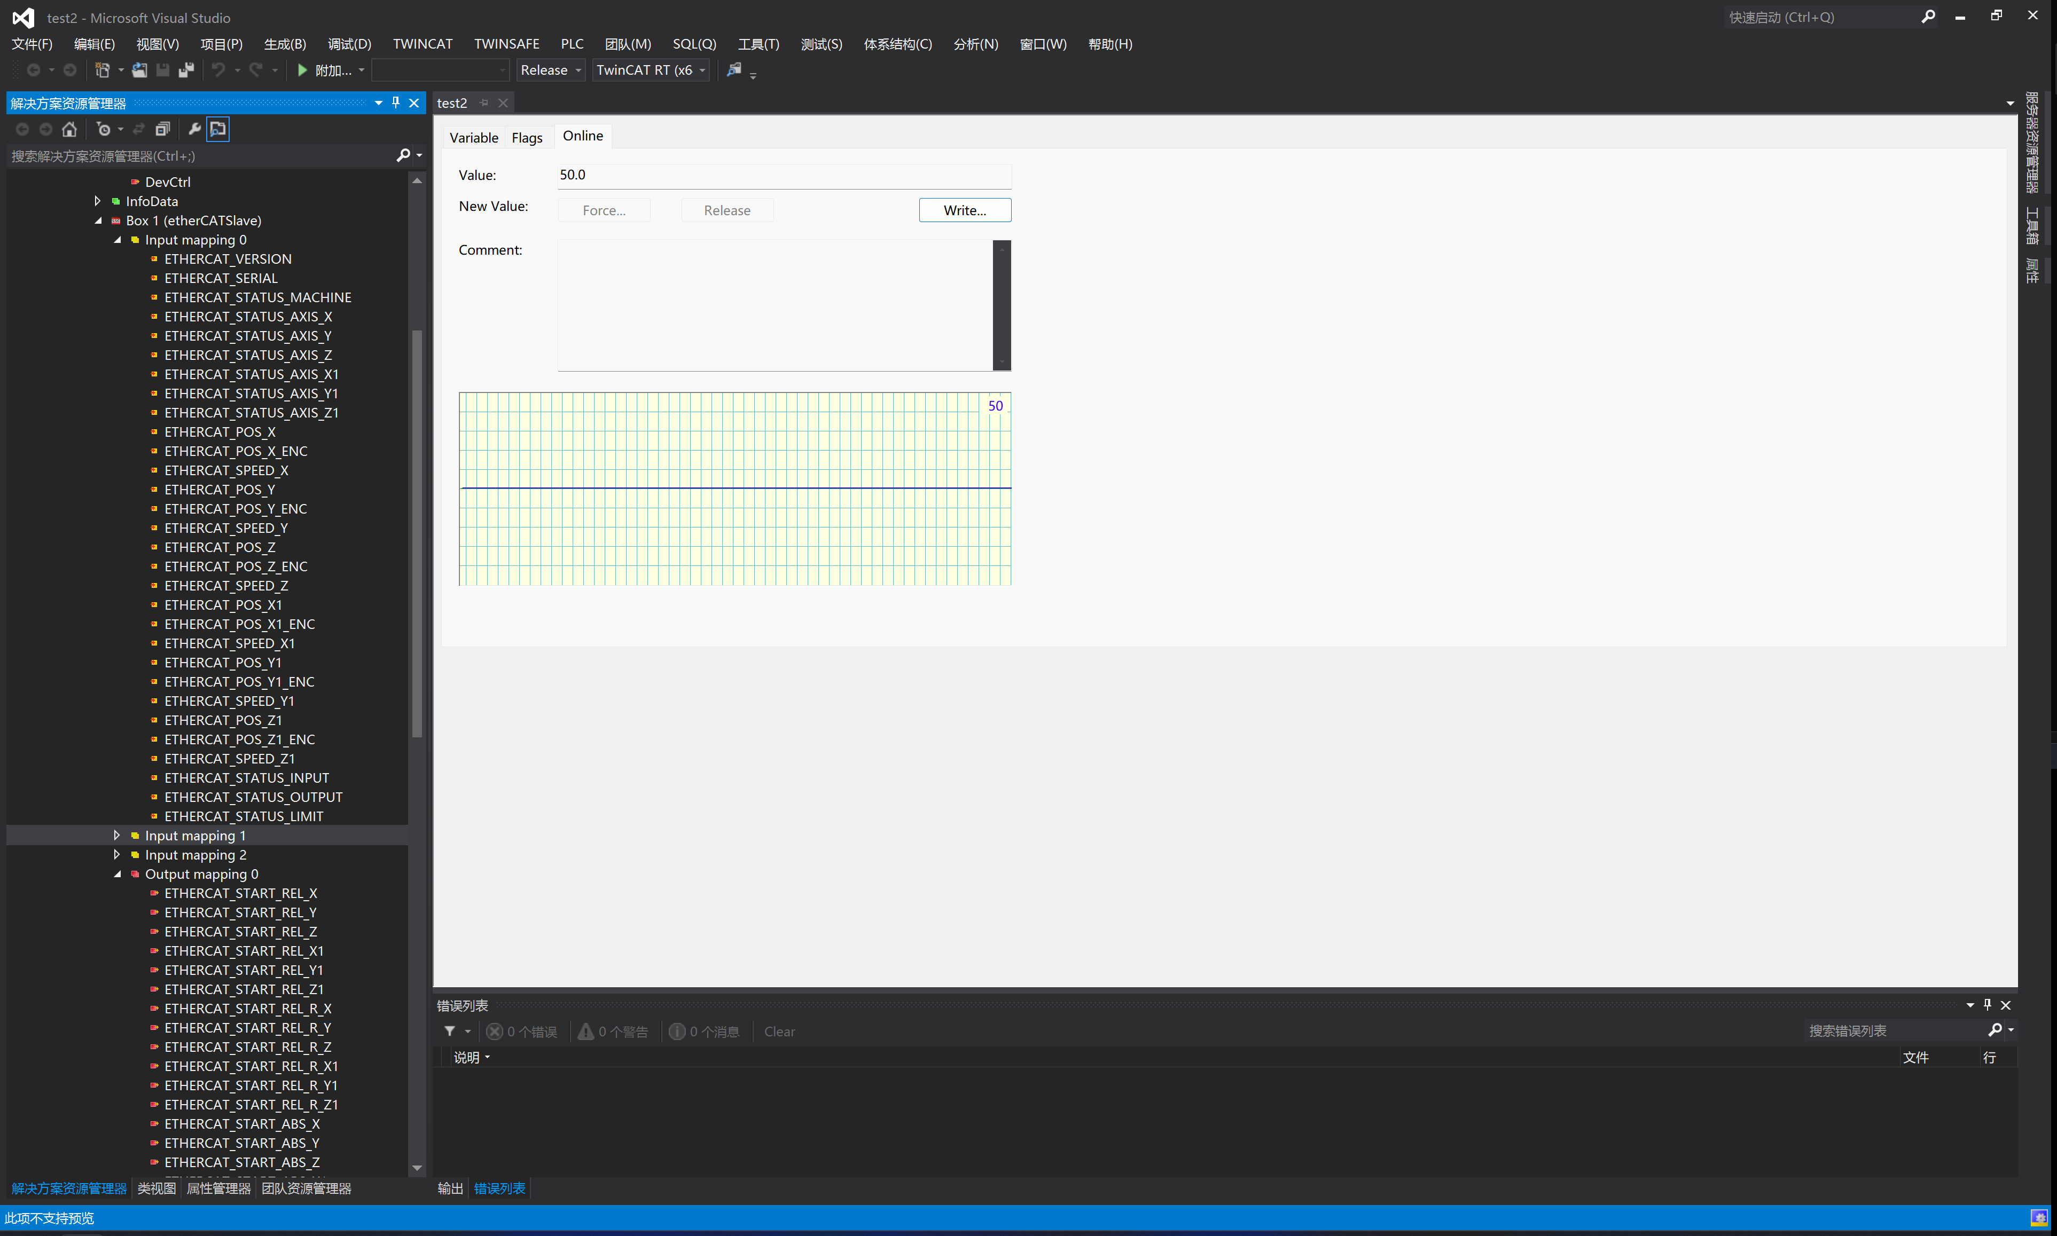
- EhterCAT实时工业以太网通讯，具有高速，高数据有效率，支持多种设备连接拓扑结构的特点，适用于工业控制领域。六轴控制器支持ethercat通讯协议。可以用TwinCAT软件查看输入数据点及缺省值，控制输出，发送指令，配置参数等。如上图，Input mapping 位输入数据，OUTPUT mapping 为输出数据。
- Ethercat的对象字典数据定义，使用详见《FMC006GE31-EtherCAT对象字典表》。
- 六轴控制器作为ethercat的从站被主站调用控制。
- 通过ethercat的输入与输出口，可以实现六轴控制器的组网，可以实现6的倍数轴控制。ethercat连接的设备数量理论上可以达到65535个，网络的容量几乎没有限制。大大的提高了六轴控制器的扩展能力。
八：TCP通讯接口：
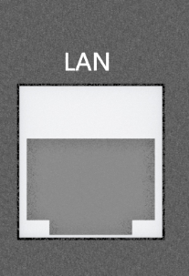
- 六轴控制器支持TCP的通讯接口，作为TCP服务端，TCP客户端可以通过提供二次开发库实现对控制器的访问与控制。具体的二次开发库功能说明详见《FMC006GE31-二次开发库说明》。
- 二次开发库，提供windows-win32版本动态库，windows-x64版本动态库，ubuntu-64位动态库，arm-64位动态库，arm-32位动态库。
- 通过上位机可以配置IP地址，端口号。通过交换机或者路由器，可以实现在局域网内的六轴控制器组网功能，实现控制器的控制轴6的倍数扩展。
九：复位按钮：
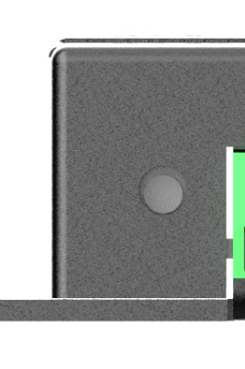
- 六轴控制器支持恢复出厂设置，通过按下复位5秒以上，可以实现恢复出厂设置。
- 恢复出厂设置后，设备的配置参数会重新置为默认的参数，同时也会删除控制器存储的自动化编程程序。
十：主备电：
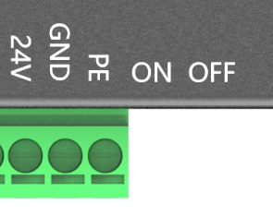
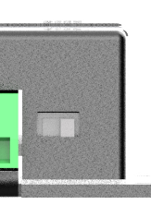
24V | 24V直流电输入
GND | 电源地
PE | 大地
ON | 备电打开
OFF | 备电断开

- 六轴控制器支持主备电的自动切换功能。通过轻触开关可以实现备电的打开与断开。
- 当备电接入后，六轴控制器支持掉电记忆的功能，当主电断开后，控制器任然能够正常运行，记忆当前的运动位置，编码器记录的当前位置，同时停止机械运动。主电恢复后，自动切换成主电，恢复机械运动。
- 备电支持可充放电，当主电介入后自动对备电充电。

十一：LED指示灯：
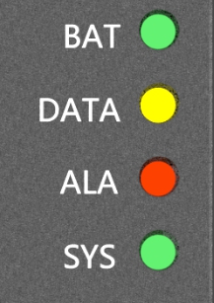
BAT | 备电指示灯
DATA | 数据指示灯
ALA | 故障灯
SYS | 系统运行指示灯

1．六轴控制器支持三种颜色的设备运行状态指示灯，一路的备电充放电指示灯。
2．Sys状态指示灯为系统运行状态指示灯绿色，程序正常运行后会以50ms的间隔闪烁，说明控制器正常运行。
- ALA故障指示灯红色，当设备出现故障时，会亮起。如：设备初始化错误等。
- DATA 数据指示灯黄色，当固件升级数据传输的时候，此灯会闪烁，重新刷新固件时会常亮。
- BAT备电指示灯绿色，当设备没有备电时此灯会闪烁。当备电充电时，此灯会常亮。当设备充满电时，此灯会长灭。
十二：编码器接口：
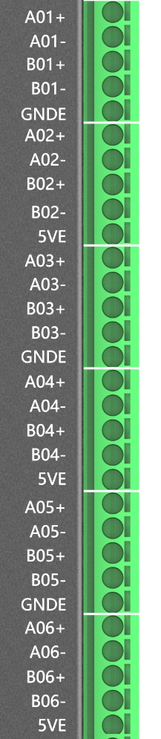
AO1+ | 1轴A相输入正
AO1- | 1轴A相输入负
BO1+ | 1轴B相输入正
BO1- | 1轴B相输入负
GNDE | 5V输出电源地
AO2+ | 2轴A相输入正
AO2- | 2轴A相输入负
BO2+ | 2轴B相输入正
BO2- | 2轴B相输入负
5VE | 5V输出
AO3+ | 3轴A相输入正
AO3- | 3轴A相输入负
BO3+ | 3轴B相输入正
BO3- | 3轴B相输入负
GNDE | 5V输出电源地
AO4+ | 4轴A相输入正
AO4- | 4轴A相输入负
BO4+ | 4轴B相输入正
BO4- | 4轴B相输入负
5VE | 5V输出
AO5+ | 5轴A相输入正
AO5- | 5轴A相输入负
BO5+ | 5轴B相输入正
BO5- | 5轴B相输入负
GNDE | 5V输出电源地
AO6+ | 6轴A相输入正
AO6- | 6轴A相输入负
BO6+ | 6轴B相输入正
BO6- | 6轴B相输入负
5VE | 5V输出

- 六轴控制器支持6路的编码器输入信号检测。可以同时检测6路的编码器输入检测信号。
- 差分信号接入，AOx+接入其它设备AO+ ，AOx-接入其它设备AO-，BOx+接入其它设备BO+，BOx-接入其它设备BO-。为了降低干扰可以与其它设备通过GNDE引脚共地。
- 其它的非差分信号编码器接入，可以通过5VE，GNDE对编码器进行5V供电。AOx+接入编码器器AO+，BOx+接入编码器BO+。AOx-，BOx-，GNDE接在一起共地。
- 编码器支持增量式编码器的信号输入，暂不支持其它类型的编码器输入。
- 通过上位机可以配置编码器的分辨率，通过编码器接口，其它主站通过各种通讯协议可以实现运动的闭环控制。
十三：上位机的介绍：
1.主界面如下，主要包括工具栏，设备列表栏，主显示区，打印输出栏，状态监视栏。连接设备后点击设备列表的下拉列表的设备，即可打开主显示区域：
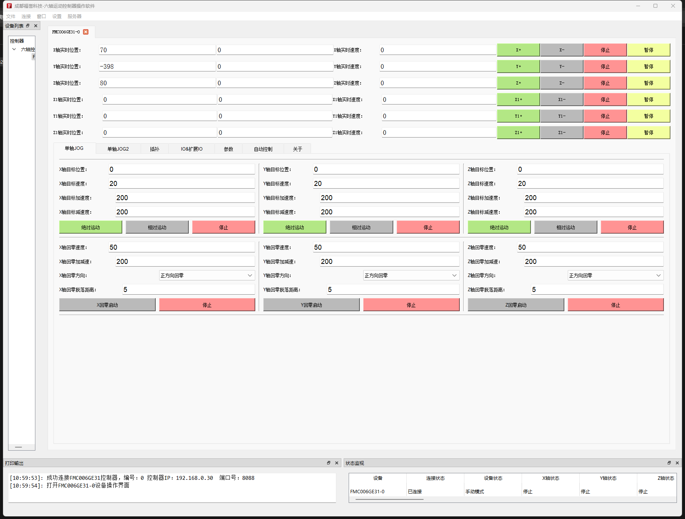
2. 通过点击连接按钮可以连接与断开控制器，设置好设备的IP地址，端口号，点击确认按钮即可连接控制器。
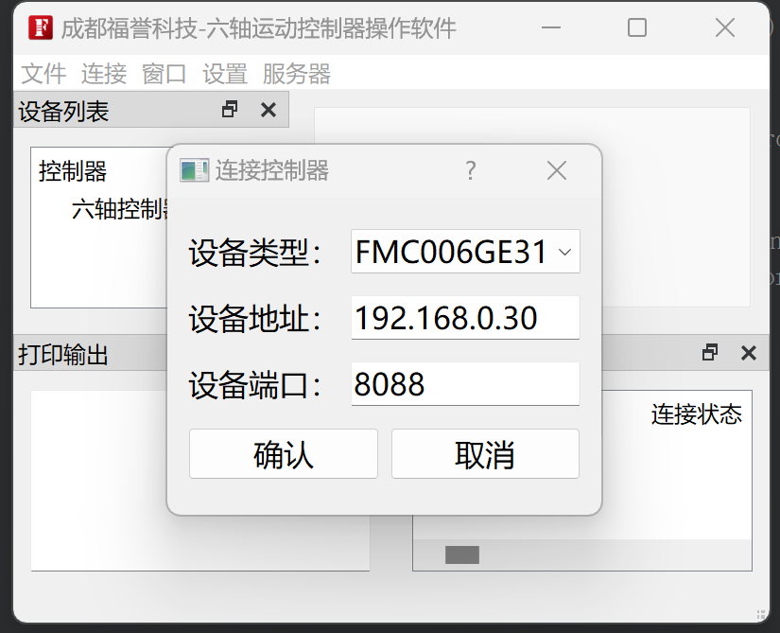
3.主显示区如下：
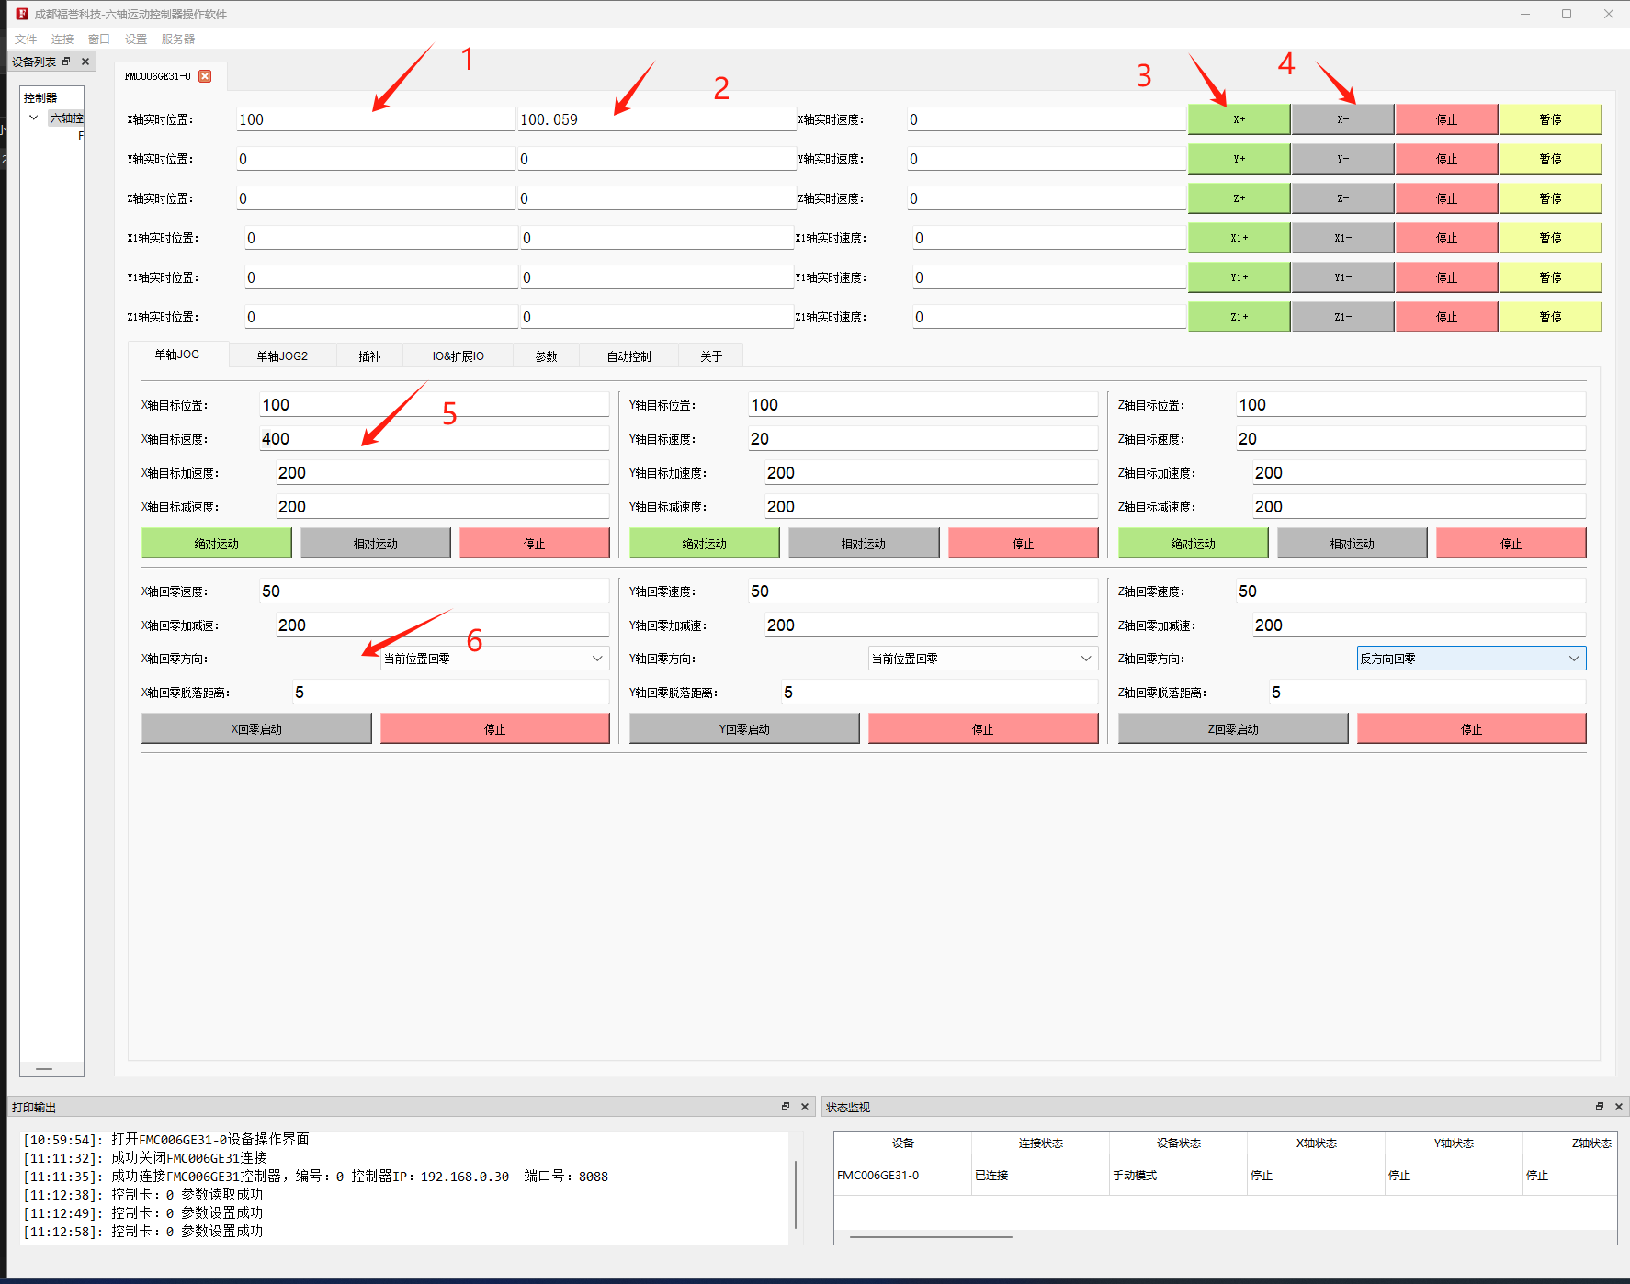
1）。实时显示6个轴的当前位置，为内部脉冲计算的位置数据。
2）。实时显示6个轴的当前位置，为编码器脉冲计算的位置数据，数据准确性与编码器的分辨率有关。
3）。六个轴的正向运动按钮，点击后当前的轴向前运动，松开按钮后当前轴运动停止。
4）。六个轴的反向运动按钮，点击后当前的轴向后运动，松开按钮后当前轴运动停止。
5）。六个轴的单轴运动控制区域，如果是绝对运动，目标位置就是绝对位置，如果是相对运动，目标位置就是相对运动位置。可以设置目标速度，目标加速度，目标减速度。
6）。6个桌的回零运动控制器区域，可以设置回零速度，回零加减速，回零方向。正方向回零就是远离电机的方向，反向回零就是靠近电机的方向，当前位置回零就是已当前位置为参考零点。脱落距离代表回零后与原点的之间距离。
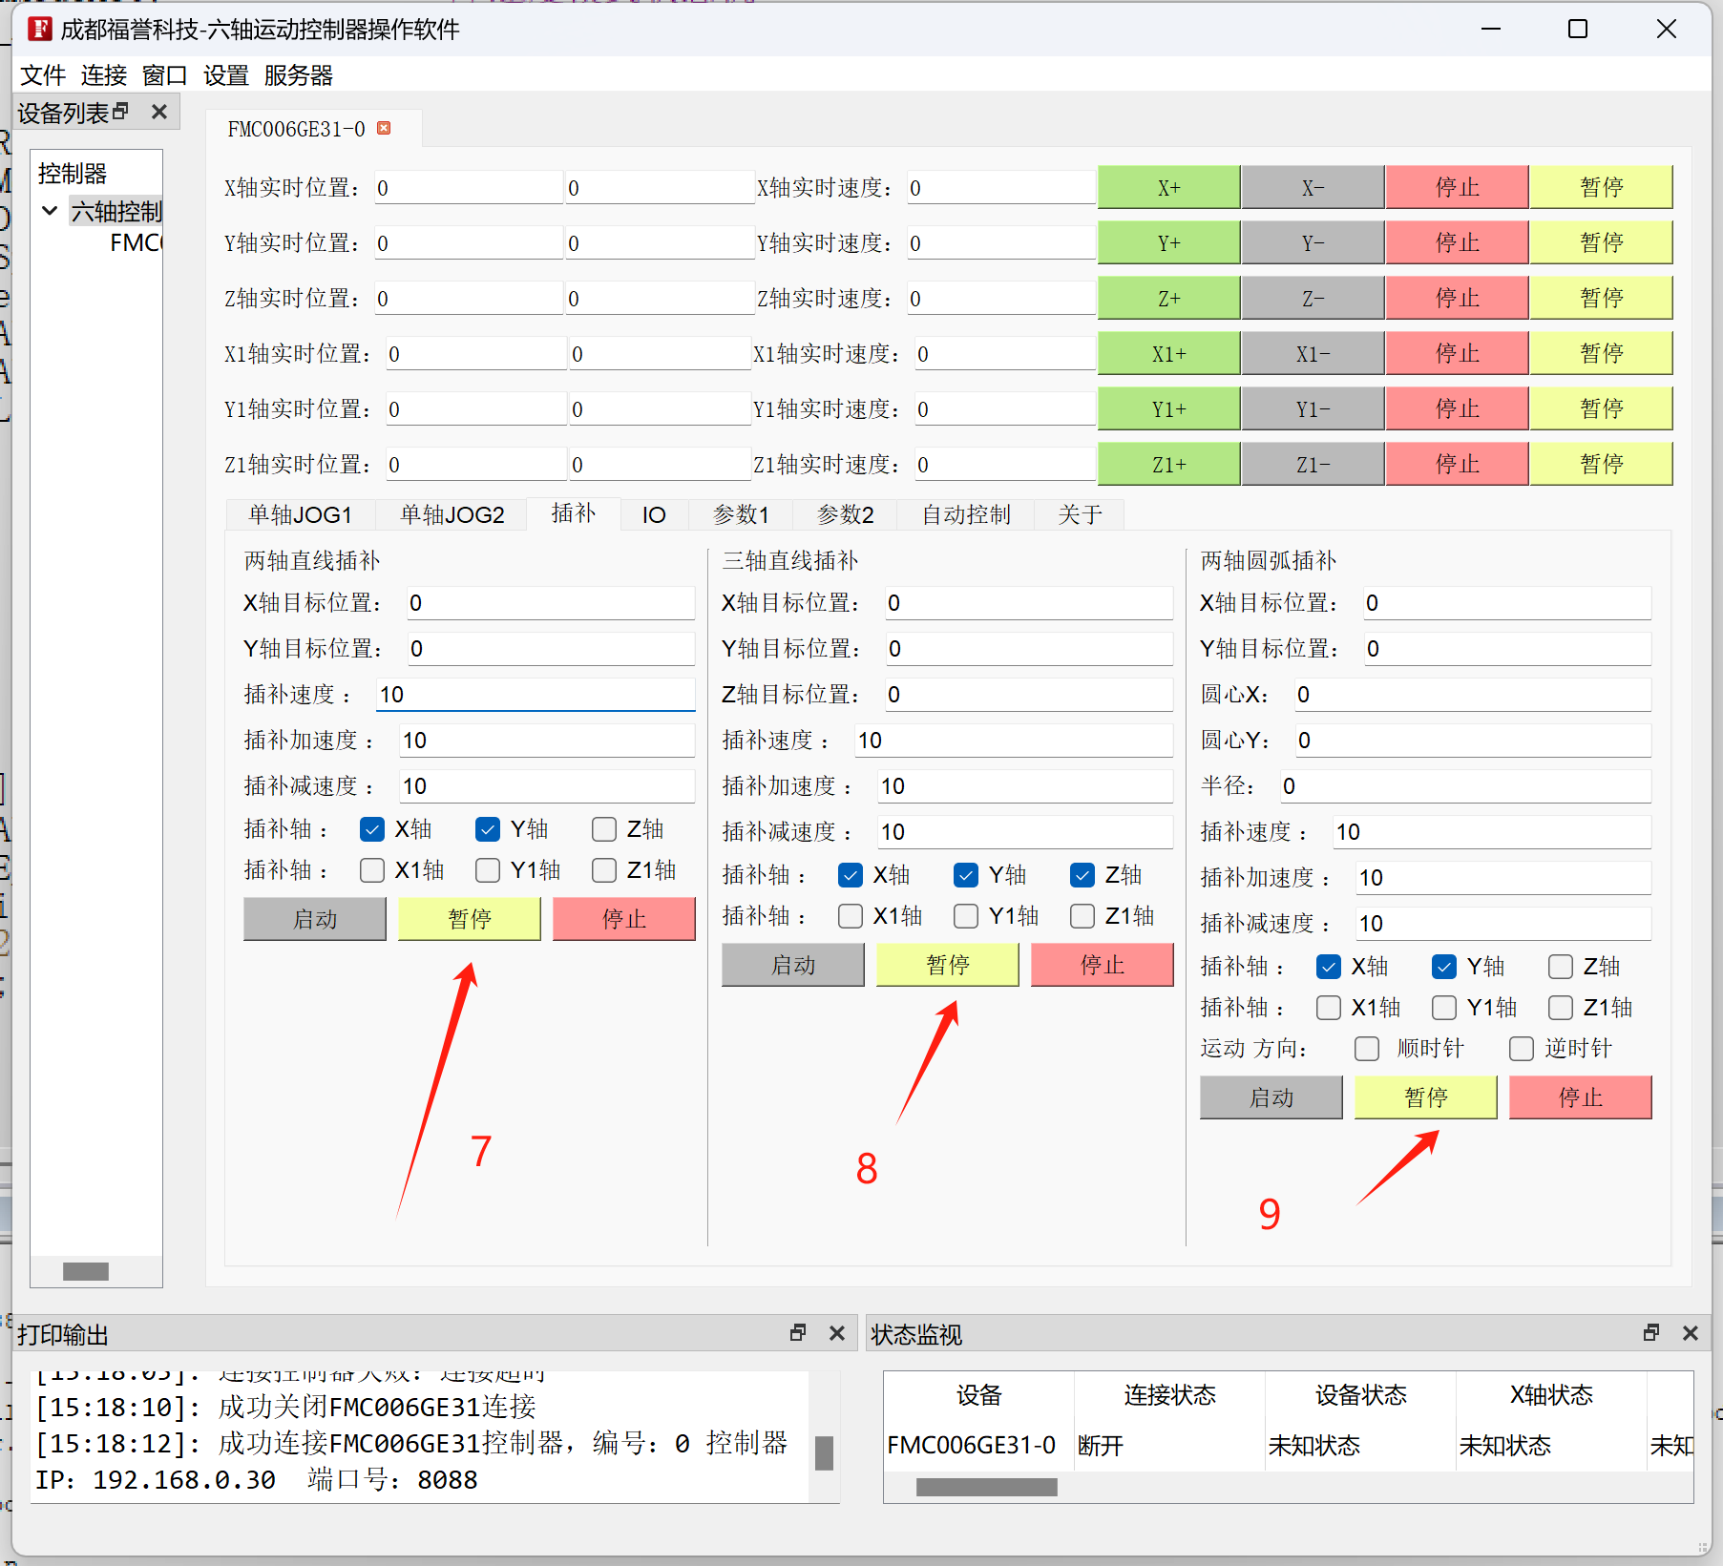
7）两轴直线插补区域：X轴目标位置，Y轴目标位置，不是实际上的X，Y轴。是选中了插补轴后虚拟的X轴目标位置，Y轴目标位置。可以设置插补速度，插补加速度，插补减速度。可以选定6轴内的任意两轴作为插补运动的运动轴。在同一个时刻六轴内只能有一组的两轴插补运动。
8）三轴直线插补区域：同两轴直线插补一样，X轴目标位置，Y轴目标位置，Z轴目标位置，不是实际上的X，Y，Z轴。是选中了插补轴后虚拟的X轴目标位置，Y轴目标位置， Z轴目标位置。可以设置插补速度，插补加速度，插补减速度。可以选定6轴内的任意三轴轴作为插补运动的运动轴。在同一个时刻六轴内只能有一组的三轴插补运动。
9）两轴圆弧插补运动：X轴目标位置，Y轴目标位置，是选定了插补轴后虚拟的X轴目标位置，Y轴目标位置，不是实际的X，Y轴目标位置。可以设置圆心坐标X，坐标Y。设置半径，设置插补的速度，加速度，减速度，运动方向。在同一个时刻六轴内只能有一组的两轴圆弧插补运动。
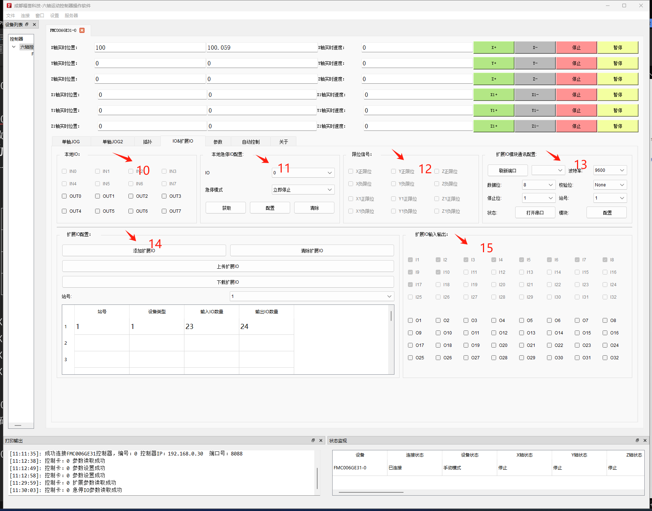
10）本地输入IO，输出IO。IN0-IN7对应控制器本地IO的I1-I8，低电平时选项框被选中。OUT0-OUT7对应控制器本地IO的O1-O8，选中选项框输出低电平。
11）本地急停IO的配置，IO的0-7，对应控制器本地的I1-I8。在配置的时候不能与自动控制的本地IO跳转冲突。急停模式有减速停止和立即停止两种模式。
12）限位信号：六个轴的正负限位，限位触发则对应轴选项框选中。限位信号消失则不被选中。限位信号低电平有效。
13）扩展IO的通讯参数配置：电脑端用USB转RS232或者USB转485桥接，连接IO扩展模块，然后配置参数。可以扩展模块的波特率、站号等参数。
14)扩展IO配置：控制器与扩展IO模块通过485总线实现通讯。默认支持64个IO扩展模块。
15）扩展IO的输入与输出展示与输出：IO输入触发，I1-I32对应的选项框被选中。O1-O32对应的选项框选中，扩展IO的对应IO输出触发。
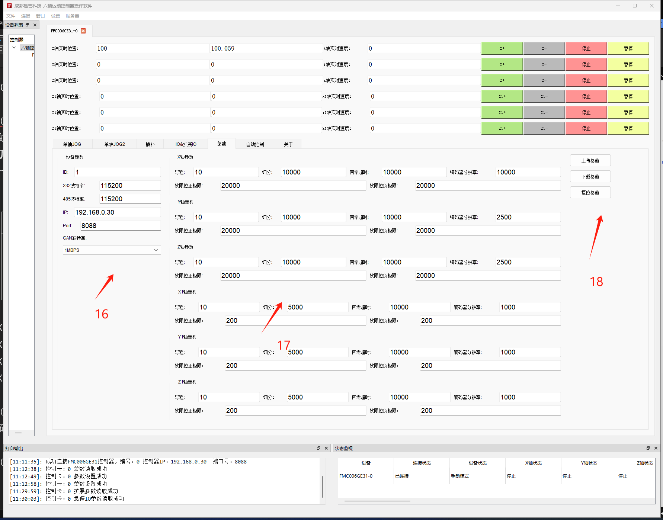

16）设备参数区域：通过上位机可以向控制器配置设备参数。设备参数有，设备ID，RS232的波特率，RS485的波特率，IP地址，IP端口，CAN接口的波特率，CAN的波特率支持1MBPS，500KBPS，250KBPS，125KBPS这几种波特率。
17）六个轴的运动参数配置区域，可以配置导程，细分，回零超时时间，软正限位距离，软负限位距离，编码器分辨率。编码器分辨率与各个设备的配置有关。
18）设备参数上传下载的控制按钮，支持设备参数的上传与下载。
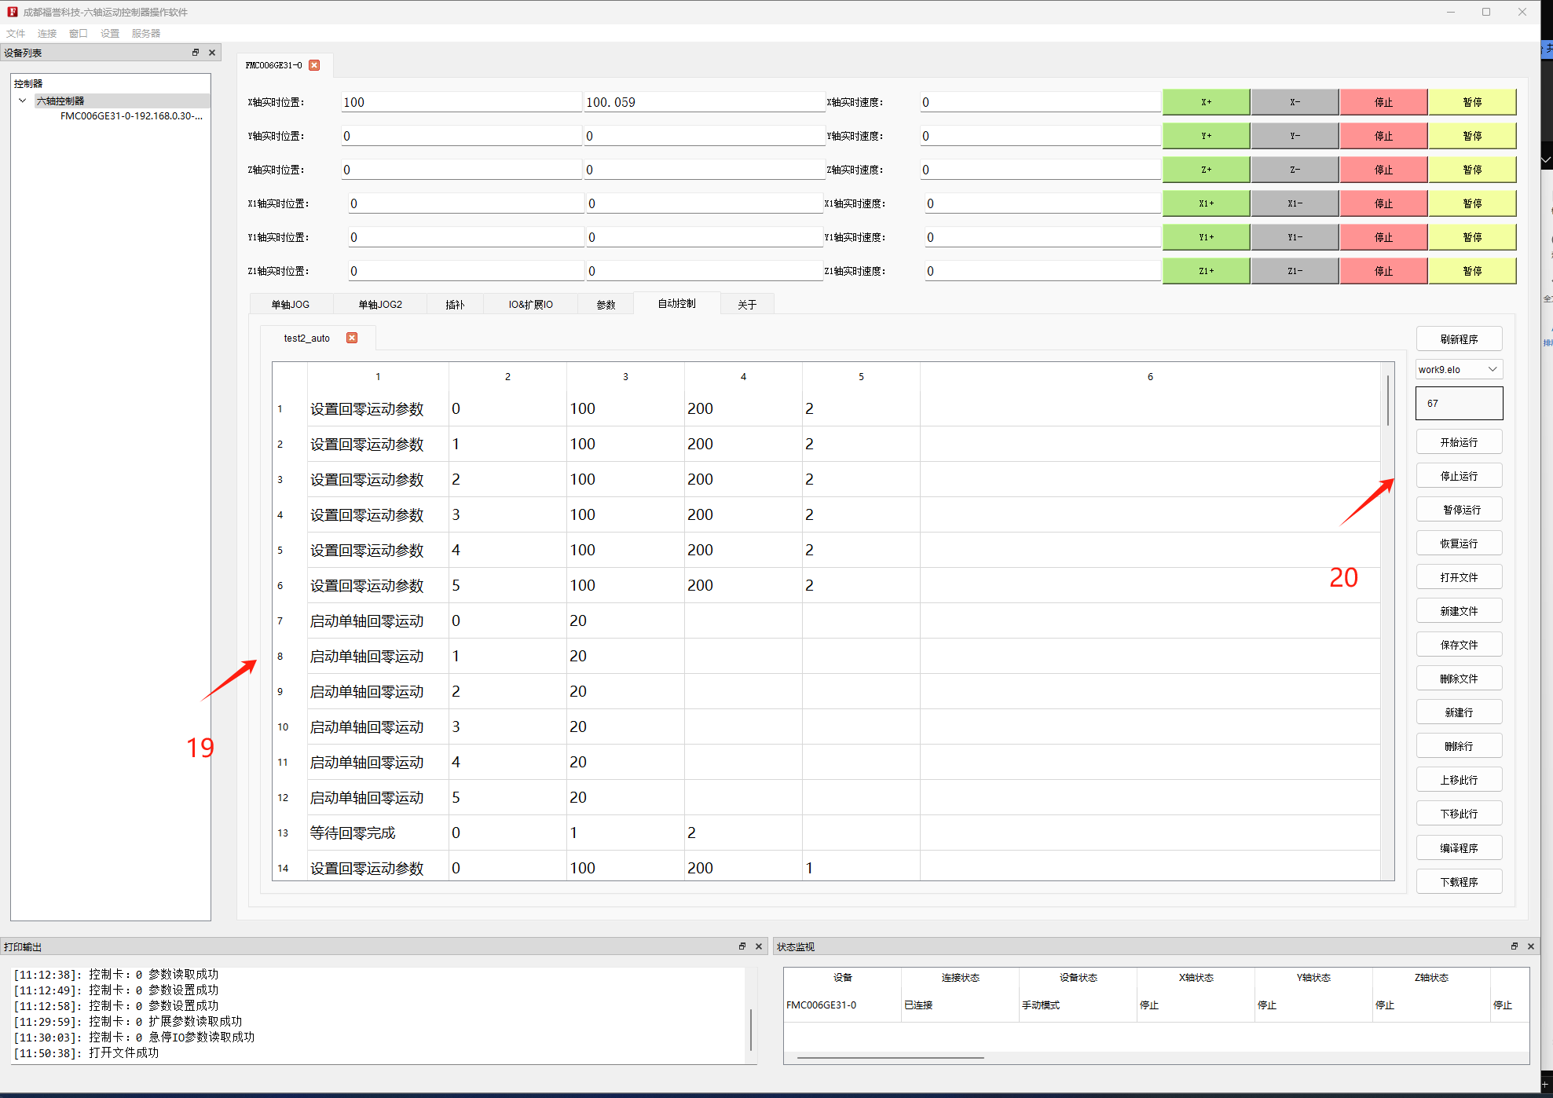
19）自动化编程主区域。具体的自动化编程指令详见《FMC006GE31-自动化编程》。
在编辑的时候鼠标悬停在第一列，会弹出提示。
20）自动化编程的命令区域。新建文件或者打开文件后，在主区域弹出编辑界面。当编写完成了后保存文件到本地，然后编译程序，下载程序，点击刷新程序就可以在下拉框中看到所下载的程序。在下拉框中选择所需要的执行文件，点击即可执行。
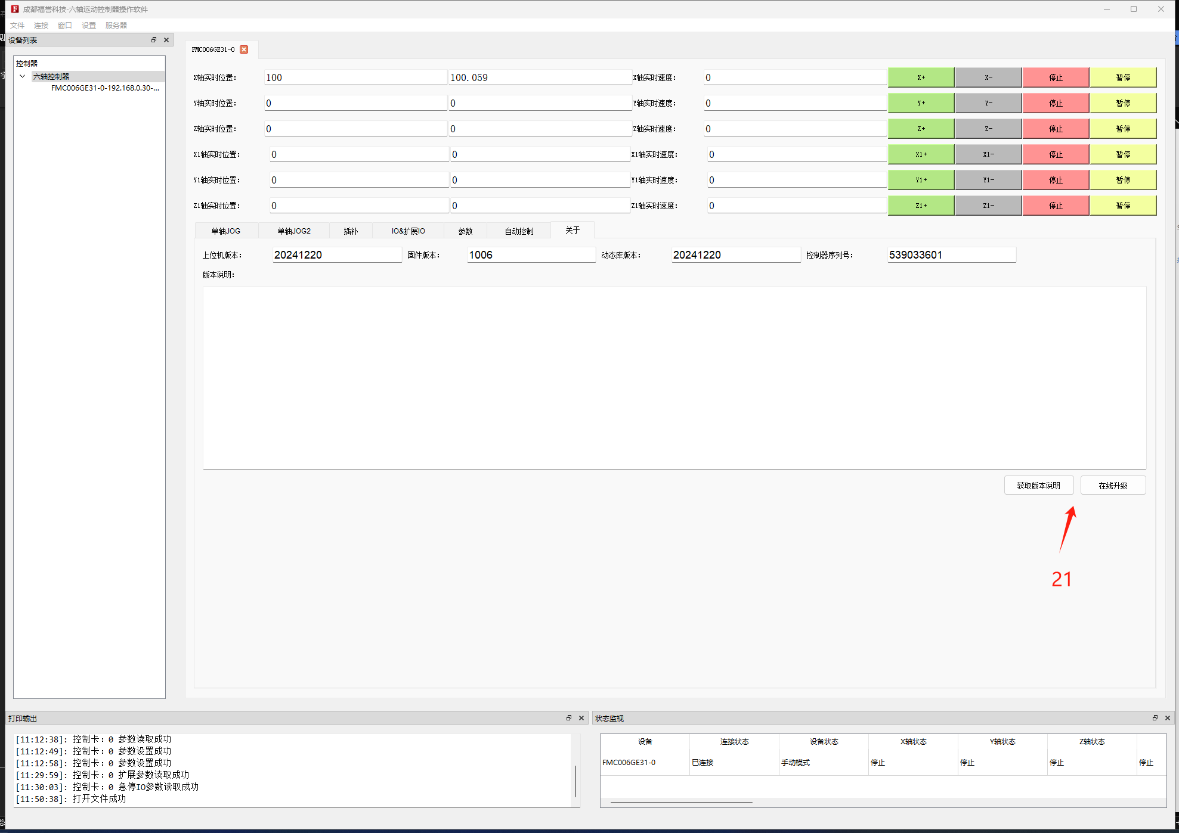

21）通过此按钮可以实现对控制器的固件升级，升级后重新连接设备，通过获取版本说明按钮可以看到升级后的版本号。

十四：使用实例：
1.提供二次开发库windows版本的二次开发库使用demo。
2.提供二次开发库linux版本的二次开发库使用demo。
3.提供canopen主站的使用demo。
4.提供modbus主站的使用demo。
5.提供ethercat主站的使用demo。
6.二次开发库是基于TCP客户端的访问控制器函数库，提供windows 64位，windows32位，linux-arm-64位，linux-arm-32位，Ubuntu-X86等版本。

